В КРАЮ КЕДРОВОМ
№36 (1699) 7 сентября 2023 г.
1
Газета г. Кедрового
№36 (1699) четверг, 7 сентября 2023 г.

8 ÑÅÍÒßÁÐß - ÄÅÍÜ ÔÈÍÀÍÑÈÑÒÀ
Уважаемые работники и ветераны финансовой сферы!
Примите искренние поздравления с вашим профессиональным праздником!

Решение профессиональных задач требует от вас высокой компетентно- сти и ответственности, целеустремленности, инициативы, умения как просчитывать ситуацию на перспективу, так и детально прорабатывать ежедневные вопросы.
В работе с финансами нужны не только отличные знания и высокая квалификация, но и особый характер. В числе главных показателей работы специалистов финансовой сферы - эффективный бюджет, грамотное планирование, распределение и расходование финансов, от которых зависят экономическая и социальная стабильность.
В этот день хочется поблагодарить всех работников финансовой сферы муниципального образования за добросовестный труд и высокий профессионализм!
Желаем вам новых профессиональных успехов, карьерного роста и финансового процветания. Здоровья, больше радостных дней и улыбок, оптимизма, жизненной энергии, благополучия вам и вашим семьям!
Мэр города Кедрового Н.А. СОЛОВЬЕВА
Председатель Думы города Кедрового Л.В. ГОЗА

ÁËÀÃÎÓÑÒÐÎÉÑÒÂÎ ÎÁÙÅÑÒÂÅÍÍÛÕ ÏÐÎÑÒÐÀÍÑÒÂ ÒÎÌÑÊÎÉ ÎÁËÀÑÒÈ

ÇÀÂÅÐØÈÒÑß Ê 1 ÎÊÒßÁÐß
В администрации Томской области межведомственная комиссия по реализации проекта
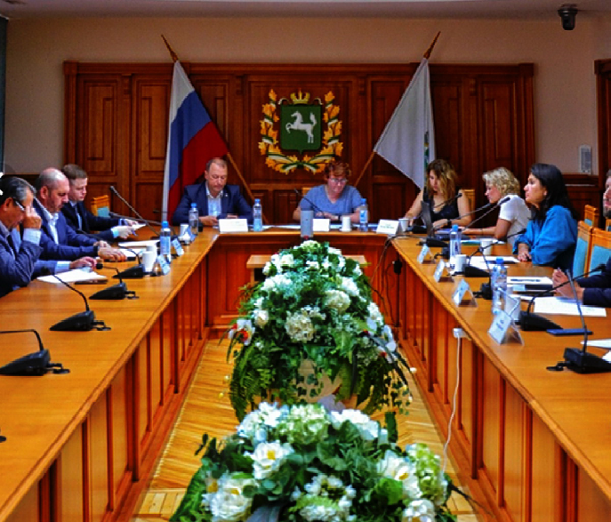

"Формирование комфортной городской среды" подвела промежуточные итоги благоустройства в регионе.
Напомним, за этот год на территории Томской области благоустроят 50 общественных пространств во всех 20 муниципальных образованиях. За эти территории проголосовало более 140 тысяч жителей региона в ходе рейтингового голосования в 2022 году. В соответствии со сроками реализации проекта "Формирование комфортной городской среды", благоустрои- тельные работы должны быть завершены до 1 октября 2023 года.
Подведены итоги деятельности рабочей группы градосовета, рассмотревшей 27 проектов благоустройства для реализации в следующем году, 8 из которых направлены экспертами на доработку.
Руководитель Центра развития городской среды Римма Пак рассказала о результатах работы за квартал, о реализации проектов центра, а также об участии Томской области в конкурсе лучших практик повышения индекса качества городской среды - регион будет бо- роться за победу проектов "Сердце Нефтеграда" (Стрежевой) и "Объединяя город" (Асино). Награждение финалистов всероссийского конкурса состоится 5 сентября в Ханты-Мансийске.
Администрация города Кедрового

ÏÐÈÃËÀØÀÅÌ Â ÐßÄÛ ÍÀÐÎÄÍÎÉ ÄÐÓÆÈÍÛ

УВАЖАЕМЫЕ ЖИТЕЛИ
МУНИЦИПАЛЬНОГО ОБРАЗОВАНИЯ "ГОРОД КЕДРОВЫЙ"!
Объявляем набор дружинников в Местную общественную организацию "Народная дружина муниципального образования "Город Кедровый". Приглашаем в ряды народной дружины активных жизнерадостных людей, неравнодушных к проблемам правопорядка и общественной безопасности нашего города и населённых пунктов муниципального

образования "Город Кедровый".
Целями деятельности народной дружины являются:
- содействие органам внутренних дел (полиции) и иным правоохрани- тельным органам в охране общественного порядка;
- участие в предупреждении и пресечении правонарушений на террито- рии по месту создания народной дружины;
- участие в охране общественного порядка в случаях возникновения чрезвычайных ситуаций;
- распространение правовых знаний, разъяснение норм поведения в общественных местах.

Для подачи заявления необходимо иметь паспорт, краткую автобиографию и 2 фотографии 3*4см.
Приём документов в каб. № 7 Администрации города Кедрового тел.: 8(38250)35-430.
Администрация города Кедрового

ÎÁÚßÂËÅÍ ÊÎÍÊÓÐÑ!

Администрация города Кедрового объявляет о прове- дении конкурса на замещение вакантных должностей муниципальной службы:

Ведущий специалист по защите жилищных прав детей-сирот, оставшихся без попечения родителей, а также лиц из числа детей-сирот и детей, оставших- ся без попечения родителей отдела опеки и попечи- тельства (0,5 ставки):
Требования к уровню профессионального образования: наличие высшего образования на уровне бакалавра.
Требования к направлению подготовки: юриспру- денция, педагогика, педагогика и психология, социальная педагогика, социальная работа, а также специальности и направления подготовки, содержащиеся в ранее приме- няемых перечнях специальностей и направлений подготов- ки, для которых законодательством об образовании Российской Федерации установлено соответствие указан- ным специальностям и направлениям подготовки.
Требования к стажу муниципальной службы или работы по специальности: не менее 1 года по спе- циальности.
Главный специалист отдела ГО, ЧС и обеспечения: Требования к уровню профессионального образования: наличие высшего образования на уровне
бакалавра.
Требования к направлению подготовки: экономика и управление, менеджмент, государственное и муниципаль- ное управление, юриспруденция, стандартизация и серти- фикация, системный анализ и управление, управление качеством, безопасность жизнедеятельности, защита окружающей среды, а также специальности и направления подготовки, содержащиеся в ранее применяемых переч- нях специальностей и направлений подготовки, для которых законодательством об образовании Российской Федерации установлено соответствие указанным специаль- ностям и направлениям подготовки.
Требования к стажу муниципальной службы или работы по специальности: не устанавливаются.
Главный специалист по цифровой трансформации: Требования к уровню профессионального образования: наличие высшего образования на уровне
бакалавра.
Требования к направлению подготовки: экономика, экономика и управление, государственное и муниципаль- ное управление, прикладная информатика, информацион- ные технологии, информационная безопасность, реклама и связи с общественностью, управление персоналом, медиакоммуникации, издательское дело, журналистика, политология, социология а также специальности и направ- ления подготовки, содержащиеся в ранее применяемых перечнях специальностей и направлений подготовки, для которых законодательством об образовании Российской Федерации установлено соответствие указанным специаль- ностям и направлениям подготовки.
Требования к стажу муниципальной службы или работы по специальности: не устанавливаются.

Главный специалист-контрактный управляющий:
Требования к уровню профессионального образования: наличие высшего образования на уровне бакалавра, или высшее профессиональное образование и профессиональная переподготовка по направлениям подготовки.
Требования к направлению подготовки: в сфере за- купок, а также специальности и направления подготовки, содержащиеся в ранее применяемых перечнях специаль- ностей и направлений подготовки, для которых законода- тельством об образовании Российской Федерации установ- лено соответствие указанным специальностям и направле- ниям подготовки.
Требования к стажу муниципальной службы или работы по специальности: не устанавливаются.

Специалист 1 категории отдела по управлению муниципальной собственностью:
Требования к уровню профессионального образования: наличие профессионального образования.
Требования к направлению подготовки: без предъявления требований к направлению подготовки.
Требования к стажу муниципальной службы или работы по специальности: не устанавливаются.

На конкурс необходимо представить следующие документы:
- заявление;
- собственноручно заполненную и подписанную анкету по форме, установленной формы с фотографией;
- копию паспорта;
- копию диплома об образовании;
- копию трудовой книжки;
- справку о состоянии здоровья об отсутствии заболева- ния, препятствующего поступлению на муниципальную службу в местности, приравненной к районам Крайнего Севера (при трудоустройстве);
- гражданам, пребывающим в запасе: военный билет (временное удостоверение, выданное взамен военного билета);
- гражданам, подлежащим призыву на военную службу, - удостоверение гражданина, подлежащего призыву на военную службу.
-характеристику с последнего места работы (по жела- нию).
Срок подачи заявлений на конкурс до 17:00 часов 28 сентября 2023 года.
Документы, необходимо предоставить секретарю конкурсной комиссии на замещение должности муници- пальной службы на территории муниципального образова- ния "Город Кедровый" Алексеевой И.Н., каб. 6 Администрации города Кедрового, тел. для справок: (838250)35-132, формы бланков и методы оценки образова- тельного уровня, профессиональных деловых и личност- ных качеств кандидатов на замещение вакантной должно- сти муниципальной службы размещены на официальном сайте администрации города Кедрового в информационно- телекоммуникационнойсети"Интернет":http://www.kedradm.ru в разделе "Кадровая политика" "Конкурсы на замещение должностей муниципальной службы".
Администрация города Кедрового

ÏÎÇÄÐÀÂËÅÍÈÅ ÎÒ ÃÓÁÅÐÍÀÒÎÐÀ È ÑÏÈÊÅÐÀ
День работников нефтяной и газовой промышленности отмечает- ся в первое воскресенье сентября. История профессионального праз- дника начинается 1 октября 1980 года, когда Президиум Верховного Совета СССР издал Указ "О праздничных и памятных днях", который, в числе прочего, предписывал учредить в СССР День работников нефтяной, газовой и топливной промышленности.

С праздником в минувшее воскресенье томичей поздравили губернатор и спикер Томской области.
Уважаемые нефтяники и газовики, дорогие ветераны отрасли!
Нефтегазовую промышленность по праву называют национальным достоянием России. Она обеспечивает энергетическую безопасность государства, надежную базу для развития экономики, является прочной основой социальной стабильности.
Неслучайно нефть и газ называют черным и голубым золотом, достаются эти драгоценные ресурсы упорным и самоотверженным трудом нефтяников и газовиков.
Томские компании нефтегазовой промышленности внедряют передовые технологии, реализуют благотворительные и экологичес- кие программы, помогая повышать качество жизни земляков.
Благодарим вас за высокий профессионализм и отличную работу. Желаем крепкого здоровья, мира, добра и новых трудовых свершений! Губернатор Томской области Владимир МАЗУР Председатель Законодательной Думы Томской области Оксана КОЗЛОВСКАЯ

ÃÐÀÔÈÊ ÏÐÈÅÌÎÂ ÃÐÀÆÄÀÍ

С 11 сентября по 15 сентября 2023 года
Региональная общественная приемная Председателя Партии "ЕДИНАЯ РОССИЯ" Д. Медведева в Томской области и Местные общественные приемные Партии при участии депутатов всех уровней,
сенаторов РФ, а также представителей профильных ведомств проводят

прием граждан по вопросам правовой поддержки.
На территории городского округа прием осуществляется по телефону следующими должностными лицами
Дата  приема | Время  приема | Должность | ФИО | Способ связи
11.09.2023 | 16:00 - 18:00 | Помощник депутата Законодательной Думы Томской области  Бородина Владислава Ивановича | Ковалева Ольга Иннокентьевна | 8(38250)35-430  8-923-424-49-00
12.09.2023 | 16:00 - 18:00 | Заместитель мэра по социальной политике и управлению делами Администрации города Кедрового | Алексеева Ирина Николаевна | 8-913-815-50-83
13.09.2023 | 16:00 - 18:00 | Депутат Думы города Кедрового седьмого созыва  по трехмандатному избирательному округу № 1 | Дроздов Константин Вячеславович | 8-913-808-74-69
14.09.2023 | 16:00 - 18:00 | Помощник депутата Законодательной Думы Томской области  Бородина Владислава Ивановича | Шаповалова  Елена Павловна | 8-913-874-57-59
15.09.2023 | 16:00 - 18:00 | Администрация города Кедрового, Мэр города Кедрового | Соловьева  Нелли Александровна | 8(38250)35-475  8-913-873-74-72
Администрация города Кедрового

ÓÂÀÆÀÅÌÛÅ ÏÐÅÄÏÐÈÍÈÌÀÒÅËÈ!

В 2023 году в рамках федерального проекта "Создание условий для лёгкого старта и комфортного ведения бизнеса", входящего в национальный проект "Малое и среднее предпринимательство и поддержка индивиду- альной предпринимательской инициативы", предусмотре- ны субсидии на поддержку молодых предпринимателей.
На получение субсидии в виде гранта в размере от 100 000 до 500 000 руб. на развитие или открытие своего дела могут рассчитывать зарегистрированные в уста- новленном порядке индивидуальные предприниматели или учредители юридических лиц в возрасте до 25 лет (включительно), которые прошли обучение в рамках обучающей программы или акселерационной программы в течение года до даты подачи документов для получения гранта по направлению осуществления предприниматель- ской деятельности.
Прохождение бесплатного обучения будет организова- но с 22 по 28 сентября 2023 года некоммерческой органи- зацией "Фонд развития бизнеса" (далее - НО "ФРБ"),
по адресу: г. Томск, Московский тракт, 12, тел. 901-000.
Одним из условий для получения гранта молодыми пред- принимателями является реализация предпринимательского проекта при соблюдении уровня софинансирования не менее 25 % за счет собственных средств, а также прохож- дение обучения на площадке "Мой бизнес" основам ведения предпринимательской деятельности.
Выдачу грантов будет осуществлять Департамент по развитию инновационной и предпринимательской деятельности Томской области (далее - Департамент) по адресу: г. Томск, пр. Кирова, 41, тел. 905-537. Информация о дате начала приема заявок на выдачу гранта и перечне документов будет размещена на сайте biz.tomsk.life.
Желающих пройти обучение просим до 11 сентября 2023 года подать заявки в Администрацию города Кедрового кабинет №11, тел.35-427
Ведущий специалист отдела по труду и социальной политике О.П. БОНДАРЬ

ÁÅÑËÀÍ. ÌÛ ÏÎÌÍÈÌ...
"Ангел памяти" - акция под таким названием прошла в Кедровом 4 и 5 сентября. Посвящена она была Дню солидарности в борьбе с терроризмом и трагическим событиям в г. Беслан, случившимся 19 лет назад.
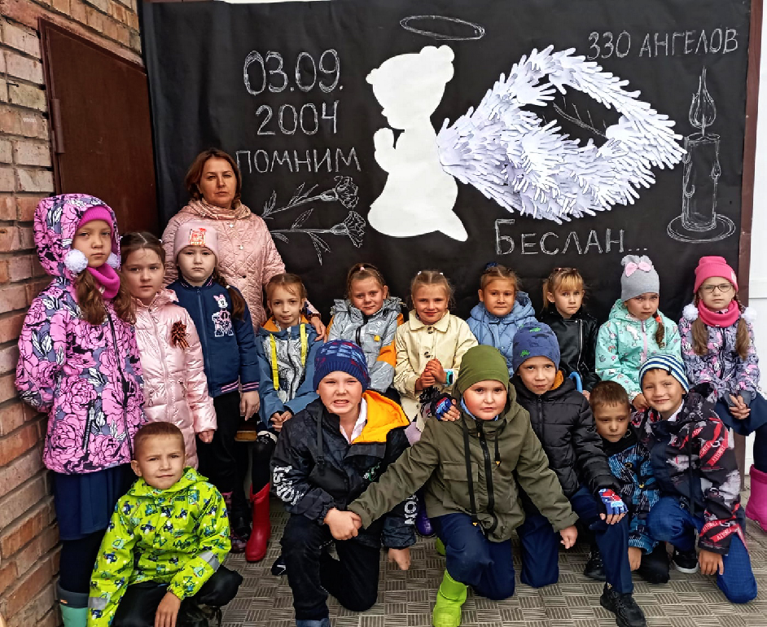

Взрослые и учащиеся начальных классов совместно создали огромное панно из бумаги с изображением ангела. Для того, чтобы ангел мог взлететь и оберегать души тех, кто ушёл от нас навсегда, участники мероприятия сделали ему крылья из отпечатков детских ладошек.
Более 130 кедровчан присоединились к акции памяти. Мы не в праве забыть страшную трагедию, которая произошла в Беслане 1-3 сентября 2004 года. Террористы почти трое суток удерживали в заминированном здании школы более
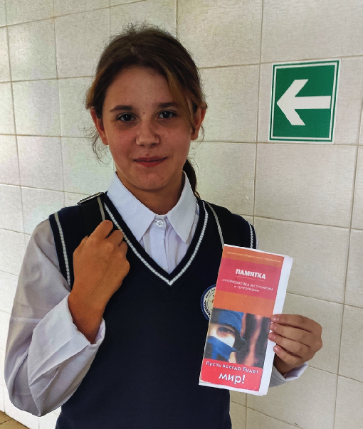

1100 заложников. По вине вооружённых бандитов погибло более 330 человек, среди которых было 150 детей. Теперь мемориал памяти жертвам этого терак- та носит название "Город ангелов".
Городской Дом культуры благодарит всех, кто не остался равнодушным к акции, а также педагогов СОШ №1 г.
Кедрового за организацию школьников для участия в мероприятии.
Также 4 сентября в Пудинской средней школе прошла акция "Пусть всегда будет Мир!". Раздавая информационные брошюрки, специалисты сельского Дома культуры рассказыва- ли школьникам, как нужно вести себя в случае террористического акта и нападения, и обсудили, насколько важно противостоять жестокому терроризму. Ведь это одна из опас- нейших глобальных проблем современности, во всём мире предпринимаются меры по его пресечению и созданию эффективной общегосударственной системы противодействия.
Пудинский Дом культуры выражает благодарность всем учащимся и учителям средней
школы. МУ "Культура"

- ÑÅÍÒßÁÐß
Ï

ÎÍÅÄÅËÜÍÈÊ
05.00 Доброе утро 0+
09 .00, 13.00, 16.00,
03.00 Новости
09.10 Антифейк 16+
09.55 Жить здорово!
16+
10.45, 13.30, 00.00, 00.45, 01.25,
ÏÐÎÃÐÀÌÌÀ
11 - 17
ÒÂ
ÑÅÍÒßÁÐß
04.45 Т/с "УЛИЦЫ РАЗБИТЫХ ФОНА- РЕЙ" 16+
06 .30 Утро. Самое
лучшее 16+
08.00, 10.00, 13.00, 16.00, 19.00,
23.35 Сегодня
08.25, 10.35 Т/с "ПЁС" 16+
13.25 Чрезвычайное происше-
ствие 16+

02.05, 02.45, 03.05, 03.25, 04.00
Подкаст.Лаб 16+
14.50, 18.00 Информационный
канал 16+
16.15 Давай поженимся! 16+
17.05 Мужское / Женское 16+
19.55 Куклы наследника Тутти 16+
21.00 Время
21.45 Т/с "УГРЮМ-РЕКА" 16+
22.45 Большая игра 16+

05.00, 09.30 Утро России
09.00, 14.30, 21.05 Местное
время. Вести-Томск
09.55 О самом главном 12+
11.00, 14.00, 16.00, 20.00 Вести
11.30, 17.30 60 минут 12+
14.55 Наши 12+
16.30 Малахов 16+
21.20 Т/с "СПАССКАЯ. НОВЫЕ СЕРИИ" 16+
23.25 Вечер с Владимиром Со- ловьёвым 12+
02.05 Т/с "ТАЙНЫ СЛЕД- СТВИЯ" 12+
03.45 Т/с "СЕМЕЙНЫЙ ДЕТЕК- ТИВ" 12+

04.50 Т/с "УЛИЦЫ РАЗБИТЫХ ФОНА- РЕЙ" 16+

06 .30 Утро. Самое
лучшее 16+
08.00, 10.00, 13.00, 16.00, 19.00,
23.35 Сегодня
08.25, 10.35 Т/с "ПЁС" 16+
13.25 Чрезвычайное происше-
ствие 16+
14.00 Место встречи 16+
16.50 За гранью 16+
17.55 ДНК 16+
20 .00 Т/с "ЗАПОВЕДНЫЙ
СПЕЦНАЗ" 16+
22.15, 00.00 Т/с "ПЕРВЫЙ ОТ-
ДЕЛ" 16+
00.55 Т/с "БРАТАНЫ" 16+

- ÑÅÍÒßÁÐß
Â

ÒÎÐÍÈÊ
05.00 Доброе утро 0+
09.00, 13.00 , 16.00,
03.00 Новости
09.05 Антифейк 16+
09.45 Жить здорово!
16+
10.35, 13.20, 18.00 Информа-
ционный канал 16+
16.15 Давай поженимся! 16+
17.05 Мужское / Женское 16+
20.30 Т/с "УГРЮМ-РЕКА" 16+
21.30 Время
22.15 Футбол. Сборная России
- сборная Катара. Прямой эфир
00.05 Большая игра 16+
01.05, 01.45, 02.25, 03.05, 03.40,
04.15 Подкаст.Лаб 16+

05.00, 09.30 Утро России
09.00, 14.30, 21.05 Местное
время. Вести-Томск
09.55 О самом главном 12+
11.00, 14.00, 16.00, 20.00 Вести
11.30, 17.30 60 минут 12+
14.55 Наши 12+
16.30 Малахов 16+
21.20 Т/с "СПАССКАЯ. НОВЫЕ СЕРИИ" 16+
23.25 Вечер с Владимиром Со- ловьёвым 12+
02.05 Т/с "ТАЙНЫ СЛЕД- СТВИЯ" 12+
03.45 Т/с "СЕМЕЙНЫЙ ДЕТЕК- ТИВ" 12+

04.50 Т/с "УЛИЦЫ РАЗБИТЫХ ФОНА- РЕЙ" 16+

06 .30 Утро. Самое
лучшее 16+
08.00, 10.00, 13.00, 16.00, 19.00,
23.35 Сегодня
08.25, 10.35 Т/с "ПЁС" 16+
13.25 Чрезвычайное происше-
ствие 16+
14.00 Место встречи 16+
16.50 За гранью 16+
17.55 ДНК 16+
20 .00 Т/с "ЗАПОВЕДНЫЙ
СПЕЦНАЗ" 16+
22.15, 00.00 Т/с "ПЕРВЫЙ ОТ-
ДЕЛ" 16+
00.45 Т/с "БРАТАНЫ" 16+
04.35 Д/с "Военно-историчес-
кие маршруты" 16+

- ÑÅÍÒßÁÐß
Ñ

ÐÅÄÀ
05.00 Доброе утро 0+
09.00, 13.00, 16 .00,
03.00 Новости
09.05 Антифейк 16+
09.45 Жить здорово!
16+
10.35 К 90-летию Татьяны До- рониной. "Не люблю кино" 12+ 11.30, 13.20, 18.00 Информаци-
онный канал 16+
16.15 Давай поженимся! 16+
17.05 Мужское / Женское 16+
19.55 Куклы наследника Тутти 16+
21.00 Время
21.45 Т/с "УГРЮМ-РЕКА" 16+
22.45 Большая игра 16+
00.00, 00.45, 01.25, 02.05, 02.45,
03.05, 03.25, 04.00 Подкаст.Лаб
16+

05.00, 09.30 Утро России
09.00, 14.30, 21.05 Местное
время. Вести-Томск
09.55 О самом главном 12+
11.00, 14.00, 16.00, 20.00 Вести
11.30, 17.30 60 минут 12+
14.55 Наши 12+
16.30 Малахов 16+
21.20 Т/с "СПАССКАЯ. НОВЫЕ СЕРИИ" 16+
23.25 Вечер с Владимиром Со- ловьёвым 12+
02.05 Т/с "ТАЙНЫ СЛЕД- СТВИЯ" 12+
03.45 Т/с "СЕМЕЙНЫЙ ДЕТЕК- ТИВ" 12+

04.50 Т/с "УЛИЦЫ РАЗБИТЫХ ФОНА- РЕЙ" 16+

06 .30 Утро. Самое
лучшее 16+
08.00, 10.00, 13.00, 16.00, 19.00,
23.35 Сегодня
08.25, 10.35 Т/с "ПЁС" 16+
13.25 Чрезвычайное происше-
ствие 16+
14.00 Место встречи 16+
16.50 За гранью 16+
17.55 ДНК 16+
20 .00 Т/с "ЗАПОВЕДНЫЙ
СПЕЦНАЗ" 16+
22.15, 00.00 Т/с "ПЕРВЫЙ ОТ-
ДЕЛ" 16+
00.45 Т/с "ГАСТРОЛЕРЫ" 16+
04.35 Д/с "Военно-историчес-
кие маршруты" 16+
- ÑÅÍÒßÁÐß
×

ÅÒÂÅÐÃ
05.00 Доброе утро 0+
09 .00, 13.00, 16.00,
03.00 Новости
09.05 Антифейк 16+
09.45 Жить здорово!
16+
10.35, 13.20, 18.00 Информа-
ционный канал 16+
16.15 Давай поженимся! 16+
17.05 Мужское / Женское 16+
19.55 Куклы наследника Тутти 16+
21.00 Время
21.45 Т/с "УГРЮМ-РЕКА" 16+
22.45 Большая игра 16+
00.00, 00.45, 01.25, 02.05, 02.45,
03.05, 03.25, 04.00 Подкаст.Лаб
16+
05.00, 09.30 Утро России
09.00, 14.30, 21.05 Местное
время. Вести-Томск
09.55 О самом главном 12+
11.00, 14.00, 16.00, 20.00 Вести
11.30, 17.30 60 минут 12+
14.55 Наши 12+
16.30 Малахов 16+
21.20 Т/с "СПАССКАЯ. НОВЫЕ СЕРИИ" 16+
23.25 Вечер с Владимиром Со- ловьёвым 12+
02.05 Т/с "ТАЙНЫ СЛЕД- СТВИЯ" 12+
03.45 Т/с "СЕМЕЙНЫЙ ДЕТЕК- ТИВ" 12+
14.00 Место встречи 16+
16.50 За гранью 16+
17.55 ДНК 16+
20 .00 Т/с "ЗАПОВЕДНЫЙ
СПЕЦНАЗ" 16+
22.15, 00.00 Т/с "ПЕРВЫЙ ОТ-
ДЕЛ" 16+
00.50 Поздняков 16+
01.05 Мы и наука. Наука и мы 12+
01.55 Т/с "ГАСТРОЛЁРЫ" 16+

- ÑÅÍÒßÁÐß
Ï
ßÒÍÈÖÀ
05.00 Доброе утро 0+
09.00, 13.00, 16.00 Но-
вости
09.05 Антифейк 16+
09.45 Жить здорово!
16+
10.40, 13.20 Информационный
канал 16+
16.15 Давай поженимся! 16+
17.05 Мужское / Женское 16+
18.00 Вечерние новости
18.40 Человек и закон 16+
19.45 Поле чудес 16+
21.00 Время
21.45 Голос. Уже не дети 12+
23.45 К 100-летию Михаила Та- нича. "Счастье - такая трудная штука" 12+
00.50, 01.30, 02.10, 02.50, 03.25,
04.00, 04.40, 05.15 Подкаст.Лаб
16+
05.00, 09.30 Утро России
09.00, 14.30, 21.15 Местное
время. Вести-Томск
09.55 О самом главном 12+
11.00, 14.00, 16.00, 20.00 Вести
11.30, 17.30 60 минут 12+
14.55 Судьба человека 12+
16.30 Прямой эфир 16+
21.30 Ну-ка, все вместе! 12+
00.15 Истории большой стра- ны 12+
01.15 Х/ф "БАБЬЕ ЛЕТО" 16+

04.50 Т/с "УЛИЦЫ РАЗБИТЫХ ФОНА- РЕЙ" 16+

06 .30 Утро. Самое
лучшее 16+
08.00, 10.00, 13.00, 16.00, 19.00
Сегодня
08.25 Мои университеты. Буду- щее за настоящим 6+
09.25, 10.35 Т/с "ПЁС" 16+
13.25 Чрезвычайное происше-
ствие 16+
14.00 Место встречи 16+
16.50 ДНК 16+
17.55 Жди меня 12+
20 .00 Т/с "ЗАПОВЕДНЫЙ
СПЕЦНАЗ" 16+
22.15 Т/с "ПЕРВЫЙ ОТДЕЛ" 16+
00.00 Своя правда 16+
02.05 Захар Прилепин. Уроки

русского 12+
02.35 Квартирный вопрос 0+
03.30 Т/с "ГАСТРОЛЁРЫ" 16+

- ÑÅÍÒßÁÐß
Ñ

ÓÁÁÎÒÀ
06.00 Доброе утро.
Суббота 0+
09.45 Слово пастыря
0+
10.00, 12.00 Новости
10.15 Поехали! 12+
11.05 Проуют 0+
12.05 К 100-летию Михаила Та- нича. "Счастье - такая трудная штука" 12+
13.15 Мороз и солнце 12+
14.00 Х/ф "ОСЕННИЙ МАРА- ФОН" 12+
15.45, 16.20, 02.55, 03.30, 04.05,
04.40, 05.15 Подкаст.Лаб 16+
16.55 Д/ф "Ванга. Пророчества" 16+
18.00 Вечерние новости
18.20 Сегодня вечером 16+
19.55 Кто хочет стать милли- онером? 12+
21.00 Время
21.35 Клуб весёлых и находчи- вых. Встреча выпускников- 2023 г 16+
23.50 "Горячий лед". Фигурное катание. Открытие сезона. Ко- роткая программа 0+
00.50 Х/ф "ЭЙФЕЛЬ" 16+
05.00 Утро России. Суббота
08.00 Местное время. Вести- Томск
08.20 Местное время. Суббота
08.35 По секрету всему свету 12+
09.00 Формула еды 12+
09.25 Пятеро на одного 12+
10.10 Сто к одному 12+
11.00, 14.00, 17.00, 20.00 Вести
11.50 В кругу друзей 12+
12.55 Доктор Мясников 12+
14.50 Юморина 16+
17.50 Привет, Андрей! 12+
21.00 Х/ф "ПРЕВРАТНОСТИ
ЛЮБВИ" 16+
00.40 Х/ф "ДОЛГИ СОВЕСТИ"
12+
04.05 Х/ф "ЛЮБОВЬ НА ЧЕТЫ- РЁХ КОЛЁСАХ" 12+

04.55 Т/с "УЛИЦЫ РАЗБИТЫХ ФОНА- РЕЙ" 16+

07.25 Смотр 16+
08.00, 10.00, 16.00 Сегодня
08.20 Поедем, поедим! 16+
09.20 Едим дома 0+
10.20 Главная дорога 16+
11.00 Живая еда с Сергеем Ма- лозёмовым 12+
12.00 Квартирный вопрос 12+
13.10 НашПотребНадзор 16+
14.20 Игры разумов 12+
15.00 Своя игра 12+
16.20 ЧП. Расследование 16+
17.00 Следствие вели... 16+
19.00 Центральное телевиде-
ние 16+
20.20 Секрет на миллион 16+
22.20 Ты не поверишь! 16+
23.25 Международная пилора-
ма 18+
00.15 Квартирник НТВ у Маргу- лиса 16+
01.35 Дачный ответ 12+
02.30 Т/с "ГАСТРОЛЁРЫ" 16+
- ÑÅÍÒßÁÐß
Â

ÎÑÊÐÅÑÅÍÜÅ
06.00, 10.00, 12.00 Но-
вости
06.10, 16.35 , 02.20,
03 .00, 03.40 , 04 .15
Подкаст.Лаб 16+
06.55 Играй, гармонь люби- мая! 12+
07.40 Часовой 12+
08.10 Здоровье 16+
09.20 Мечталлион 12+
09.40 Непутёвые заметки 12+
10.10 Жизнь других 12+
11.05 Повара на колёсах 12+
12.10 Видели видео? 0+
13.55 Х/ф "РОЗЫГРЫШ" 12+
15.45 Д/ф "Владимир Меньшов. "Кто сказал" 12+
17.10 "Горячий лед". Фигурное катание. Открытие сезона. Ко- роткая программа 0+
18.00 Вечерние новости
19.00 Три аккорда 16+
21.00 Время
22.35 Х/ф "ДОКТОР" 16+
01.00 "Горячий лед". Фигурное катание. Открытие сезона. Произвольная программа 0+
06.10, 02.25 Х/ф "БЛЮЗ ДЛЯ
СЕНТЯБРЯ" 12+
08.00 Местное время. Воскре- сенье
08.35 Когда все дома 12+
09.25 Утренняя почта 12+
10.10 Сто к одному 12+
11.00, 17.00 Вести
11.50 Большие перемены 12+
12.55 Х/ф "ЗАГС" 12+
17.50 Песни от всей души 12+
20.00 Вести недели
22.00 Москва. Кремль. Путин 16+
22.40 Воскресный вечер с Вла- димиром Соловьёвым 12+
01.30 Что пошло не так? К 50- летию переворотов в Чили, Ар- гентине, Уругвае 18+

04.45 Т/с "УЛИЦЫ РАЗБИТЫХ ФОНА- РЕЙ" 16+

06.30 Центральное те-
левидение 16+
08.00, 10.00, 16.00 Сегодня
08.20 У нас выигрывают! 12+
10.20 Первая передача 16+
11.00 Чудо техники 12+
12.00 Дачный ответ 12+
13.00 НашПотребНадзор 16+
14.05 Однажды... 16+
15.00 Своя игра 12+
16.20 Человек в праве с Анд- реем Куницыным 16+
17.00 Следствие вели... 16+
18.00 Новые русские сенсации 16+
19.00 Итоги недели
20.20 Ты супер! Суперсезон 6+
23.20 Звёзды сошлись 16+
01.00 Основано на реальных событиях 16+
03.25 Т/с "ГАСТРОЛЁРЫ" 16+

ÊÀÊ ÏÎÄÀÒÜ ÎÁÚßÂËÅÍÈÅ Â ÃÀÇÅÒÓ?
Уважаемые читатели!
Чтобы разместить объявление
в газете «В краю кедровом», вам нужно:
- Оплатить объявление в отделении "Сбербанка России" (частное объявление "Куплю/Продам/ Сдам", соболезнования, поздравления (одно четверостишье) и т.п. - 50 руб./1 номер; коммерческое объявление - 100 руб./ 1 номер).
В кассе банка имеются квитанции с заполнен- ными реквизитами.
- Принести квитанцию об оплате и ТЕКСТ ОБЪЯВЛЕНИЯ в редакцию газеты (здание школы, 2 этаж, кабинет редакции) ежедневно в рабочее время.

Тел. для справок 35-115 (редакция), 35-187 (руководитель МУ «Культура»).

ÏÀÑÑÀÆÈÐÑÊÈÅ ÏÅÐÅÂÎÇÊÈ
ИП АКИМОВ М.М. "Каролина". Ежедневные пассажирские перевозки по маршруту Кедровый - Томск - Кедровый на микроавтобусе "ToyotaRegius". Выдаются билеты, электронные чеки. Цена билета взрослого 2200 рублей, детского - 2000 рублей. Предварительная запись по телефону диспетчера 8-913-885-8231.
ИП "Верхунова Александра Георгиевна". Ежедневные пассажирские перевозки на а/м Газель по маршруту Томск - Кедровый - Томск. Выдаются билеты, электронные чеки. Стоимость проезда составляет 2200 рублей. Детям до 7 лет 2000 рублей. Телефон диспетчера 8-913-800-0587.
На правах рекламы

ÑÀÌÛÉ ËÓ×ØÈÉ, ÑÀÌÛÉ ßÐÊÈÉ ÃÎÐÎÄ ÍÀ ÇÅÌËÅ
Совсем недавно, 36 лет назад, в сосновом бору, в долине реки Чузик
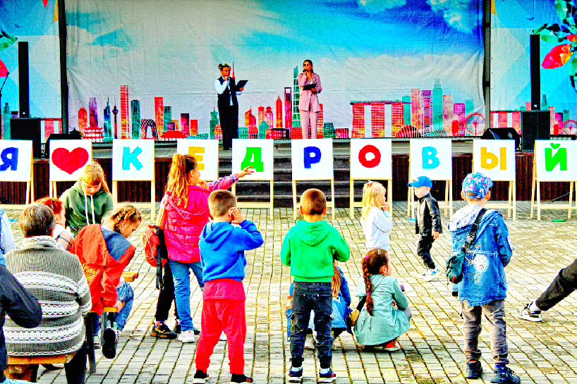

родился маленький городок. Точнее, посёлок нефтяников, основанный в 1982 году, в 1987 году получил статус города и своё название - Кедровый. На ударную комсомольскую стройку со всего Советского Союза съехались люди разных профессий, религий и интересов. Город переживал разные времена, порой его жителям было очень непросто, но они никогда не теряли оптимизма и веры в лучшее. Может, именно поэтому один из самых маленьких городов России живёт, развивается и хорошеет с каждым годом. А за последние несколько лет он стал насто- ящей "жемчужиной тайги", удивляя своих гостей красотой, своеобразием и благоустройством.
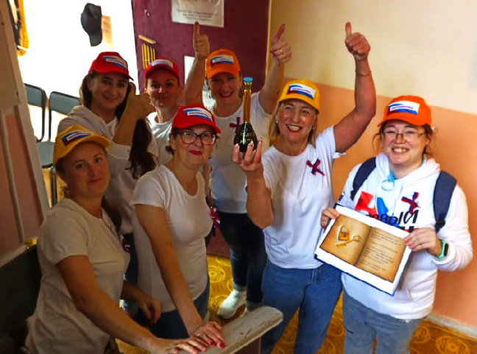

В этом году город Кедровый отметил своё 36-летие. Праздник прошёл 2 сентября - весело, зажигательно, спортивно, активно, интригующе,
загадочно, вкусно-сытно, с подарками и призами, в сопровождении добрых слов, в общем, как обычно, с размахом, от души и ярко!
Начался День города со спортивных мероприятий. Смельчаки боролись за зва- ние самого-самого, а болельщики болели за любимые команды на новой многофун- кциональной спортивной площадке, построенной за счёт средств ПАО "Газпром" в рамках проекта "Газпром - детям".
В рамках всероссийского спортивного фестиваля "Семейная команда" на празд-
нике юным спортсменам и членам их семей было предложено пройти полосу препятствий
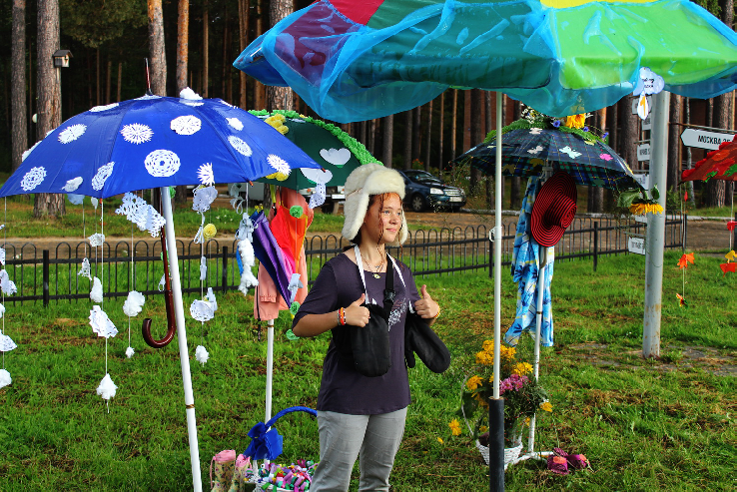

"Кедровский ниндзя". В фестивале приняли участие десять дружных семейных команд. Они прошли два этапа состязаний: на скорость, ловкость и сплочён- ность. На полосе препятствий семейные команды соревновались за первое, второе и третье место. Участие в подобных мероприятиях всей семьёй - это отличный способ не только укрепить здоровье, но и сблизиться с родными! Завершилась спортивная игра вручением призов и медалей. Победу в фести- вале одержала команда семьи Гоняевых.
Главным событием дня стала необыкновенная и увлекательная программа - краеведческий квест "Город сокровищ".
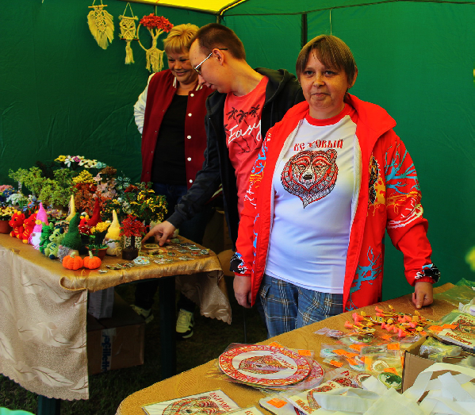

Мероприятие такого рода проводилось в Кедровом впервые, но, тем не менее, оно собрало почти 70 участников. С центральной
площади стартовало десять дружных команд, которые составили семейные и трудо- вые коллективы. Участникам предстояло пройти 10 станций, выполняя при этом разно- образные логические, интеллектуальные, шуточные и творческие задания.
В подготовке квеста помогли современные технологии. Участники получали зада- ния, считывая QR-коды, установленные в разных местах города. Целью команд был поиск "Главного сокровища Кедрового". Все участники подошли к игре с энтузиазмом, выполняли игровые задачи с фантазией и юмором, а также показали хорошее знание истории, достопримечательностей и природных богатств родного края. Первой пришла к финишу команда "Россияночка", которую представляла Администрация г. Кедрового. Девушкам удалось найти "главное сокровище", которым оказалась, конечно же, нефть. Пока искатели сокровищ были заняты игрой, на центральной площади разверну-
лась ярмарка "Город мастеров". Мэр города Нелли Александровна прошлась по рядам, с каждым мастером и "хозяи-
ном" торговой палатки пообщалась, вручила благодарственные письма за активное участие в социально значимых мероприятиях и личный вклад в развитие города. Жители и гости на ярмарке могли приобрести игрушки, сувениры, изделия ручной работы, а также сладости собственного приго- товления, картошку фри, пиццу, сладкую вату и многое другое.
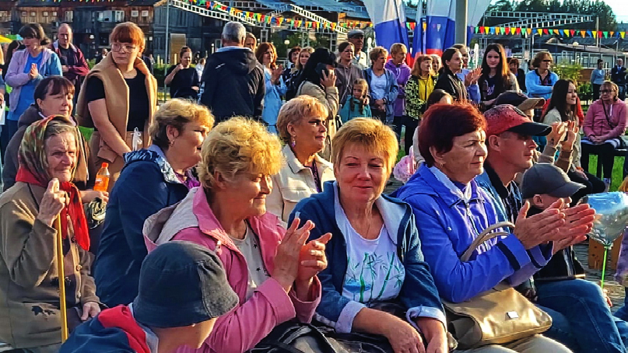

Непогода и внезапно нагрянувший дождь не стали помехой празднова- ния. Самые маленькие кедровчане вволю напрыгались на батуте и успели покататься на электромобилях, также в Читательском сквере прошла детская игровая программа "Волшебная палитра" и игровая площадка "Поляна ярких красок".
Организаторы постарались охватить все интересы и таланты жителей муниципального образования. Например, необычный конкурс "Счастливый зонтик" покорил сердца многих. Люди подходили к выставке авторских
зонтов, восхищались и, конечно же, фотографировались на фоне красоты, созданной руками земляков. Кто бы мог подумать, что обычный зонт может быть не только средством защиты от дождя, но и целым произведением искусства?!
Оценивали работы сами зрители путём онлайн-голосования. На суд народного жюри были представлены зонтики в самом неожиданном исполнении - в виде ромашки, ажурного кружева, беличьей полянки, журнально-книжного букета... Но "гвоздём" выставки и победителем конкурса стала монументальная зонтичная композиция "Круглый год под зонтом", созданная по мотивам четырёх времён года. А создали этот шедевр работники городской Администрации.
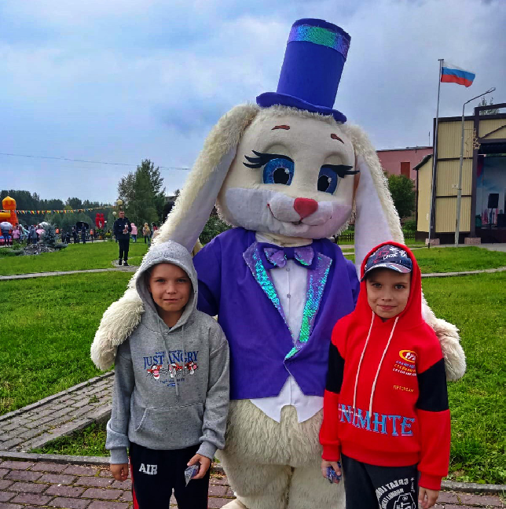

Какая же осень без урожая? По традиции в самый разгар праздника члены жюри, выбранные также из народа, оценили плодово-овощную выставку "Все краски осени". Чего здесь только не было! Компоты и салаты в баночках, овощи необычай- но больших размеров и форм, а также композиции из природного материала и даров леса. Приятно, что участие приняли как жители города, так и коллективы организаций.
Кульминацией народного гуляния стала концертно-поздравительная программа "Яркий город для ярких людей". Нелли Александровна Соловьева поздравила всех присутствующих с Днём города и вручила памятные призы организациям- юбилярам, которым в этом году исполнилось 35 лет - это городской ЗАГС, пункт полиции, медицинский центр, пожарно-спасательная часть. Призами и дипломами были отмечены победители и участники третьего межрайонного заочного конкурса

поэзии и прозы "По тропам познания". Благодарственные письма Администрации города получили организаторы во- лонтёрских движений и, конечно, заслуженные награды до- стались участникам традиционного муниципального конкур- са "Лучший дворик". Также были поощрены участники и координаторы областного конкурса "Читаем всей семьёй". Концертная программа прошла, что называется, "на одном дыхании". Свои лучшие номера исполнили уча- щиеся Детской школы искусств, творческие коллективы и солисты домов культуры. Приятно было видеть на сцене и школьников, которые самостоятельно объединились в танцевальный коллектив и подготовили несколько танцев.
ÌÓ «ÊÅÄÐÎÂÑÊÀß ÖÁÑ»
А завершился этот яркий день такой же яркой дискотекой под открытым небом. До полуночи на центральной площа- ди не смолкала музыка, а жители города веселились на всю катушку.
Что и говорить, праздник удался! И всё это благодаря тому, что жители не остались в стороне, а проявили иници- ативу и заинтересованность. Администрация г. Кедрового и МУ "Культура" благодарят всех, кто принял участие в под- готовке и организации празднования. Мирного неба нам над головой и благополучия! А подрастающему городу - процветания и любящих его жителей!
Главный специалист редакции газеты
Евгения КОРНИЦЕЛ

ÏÎ ÒÐÎÏÀÌ ÏÎÇÍÀÍÈß

Начинаем публикацию литературных работ наших земляков - авторов МО "Город Кедровый", участников межрегио- нального заочного конкурса, посвящённо- го Году педагога и наставника.

В номинации "Проза" по теме: "Век живи…" третье место присуждено Уховой Галине Ивановне - руководителю литера- турно-поэтической гостиной "Лазурь", орга- низатору и активному патриоту литератур- ного движения нашего города.
ÃÀËÊÈÍÛ ÂÎÑÏÎÌÈÍÀÍÈß
из серии "Маршрутка моего детства"
"Я родом из моего детства, словно из какой-то
страны… Все взрослые сначала были детьми, только мало кто из них об этом помнит…"
Антуан де Сент-Экзюпери
Мне повезло в жизни: учителя, у которых я училась, и мои родители всегда помнили, что были детьми. И я тоже об этом помню. Поэтому я люблю иногда "побродить по лабиринтам прошлого". Некоторые воспоминания достав- ляют мне удовольствие и просятся из прошлого в сегодня, наверное, для того, чтобы что-то понять, переосознать, а возможно, и для того, чтобы просто поблагодарить.
Когда моя мама была мной беременна, деревенские бабушки по своим приметам говорили маме: "Девку ро- дишь". Родители хотели назвать меня Света. Но небесные силы внесли свою корректировку, и родители дали имя Галина, Галя, Галка, потому что я родилась смуглой. Все родные меня так и звали - Галка. Сейчас мне 67 лет, а мой дядя, которому 87 - до сих пор зовёт меня Галкой…
Так вот, одно из ярких воспоминаний из детства…
Мне было 11 лет, когда после окончания пятого класса с группой отличников и хорошистов я поехала по путёвке от школы в Москву. Нас было 20 человек вместе с двумя взрослыми. Валентина Антоновна - учительница по русско- му языку и литературе и школьная медсестра Ирина Петровна. В этой группе был и мой старший брат Володя. Он окончил седьмой класс. Родители потому нас и отпус- тили, что мы вдвоём.
Перед поездкой нас всех собирали в школе для инст- руктажа. Что делать и как себя вести в случае, если отста- нешь от поезда или от группы. Я внимательно слушала директора школы, который проводил инструктаж, и думала
- я выходить на перрон во время остановок не буду, поэто- му отстать от поезда для меня исключено. А вот от группы отстать… Я даже и предположить не могла, что это воз- можно.
Из Томска до Москвы мы ехали поездом почти четверо суток. Все были довольные и радостные в предвкушении чего-то нового… Когда мы вышли из поезда на перрон, Валентина Антоновна попросила нас встать парами и взять друг друга за руки. Что мы и сделали. Нас сосчитали. Все
- на месте. Мы дружно вошли в метро.
Впервые я увидела красиво расписанные мозаикой сте- ны метро. Я не помню, как я отпустила руку девочки, с которой шла в паре. Время для меня остановилось, я стояла, не шелохнувшись, и с восторгом и удивлением лю- бовалась этой красотой. Я не чувствовала никого вокруг. Было такое состояние, что я одна в этом мире, и мне в нём очень хорошо. Мои мысли порхали, как бабочки, догоняя друг друга: как могли люди сделать такую красоту? Кто это придумал? Это какое-то волшебство! Я - в сказке?..
Когда я "пришла в себя", оглянулась по сторонам - на- ших никого нет. Состояние ужаса жутким холодом пронзи- ло всё моё тело. Я хорошо помню, как во мне противостоя-
ли друг другу две силы. Одна заставля- ла меня паниковать и плакать, другая - вселяла спокойствие и решительность. И выбор был за мной: или - или. И вдруг мой ум начал лихорадочно вспоминать, что нам говорили на инструктаже. В голове мгновенно пронеслись слова голосом директора школы: "Если кто-то из вас отстанет от поезда, ищите на пер- роне милиционера или дежурного с крас- ной повязкой на рукаве". Я стала смот- реть по сторонам: ни милиционера, ни дежурного, только всюду суетятся люди, ожидая очередную электричку. Но
зато я увидела совсем рядом женщину, которая продава- ла лотерейные билеты. Они были разложены на столе небольшими стопками. Женщина была приблизительно такого же возраста, как моя мама. Я сразу же почувствова- ла к ней доверие, подошла и сказала: "Здравствуйте. Знаете, а я отстала от группы. Мы ехали на турбазу". Жен- щина внимательно посмотрела на меня добрыми глазами и спросила: "А какой номер турбазы?" Я, конечно же, номе- ра не знала. Рядом техничка в халате синего цвета мыла пол. Женщина подозвала её и попросила, чтобы она схо- дила за дежурным милиционером, объяснив ей ситуацию. Пока техничка ходила за милиционером, к столику подо- шла девушка и попросила продать ей лотерейный билет. "Берите любой", - сказала продавец. А девушка вдруг обратилась ко мне: "Девочка, возьми, пожалуйста, мне билет". Я взяла билет самый ближний ко мне и подала девушке. Уже будучи взрослой, вспоминая эту историю, я думала - интересно, выиграл этот билет или нет? Мне все- гда хотелось, чтобы он выиграл, ведь эта встреча случи- лась не случайно. Девушка сказала мне: "Спасибо. Девоч- ка, как тебя зовут?" Я ответила - "Галка".
Техничка привела милиционера. Он сказал: "Пойдём со мной на дежурный пост. Тут рядом". Дежурный пост - это маленькая квадратная комнатка: стол и два стула. Милици- онер спросил у меня фамилию, имя, возраст, где живу, с кем и куда еду. Я ответила на все его вопросы, кроме последнего. Номер турбазы, куда мы ехали, я не знала.
В дежурке было душно, и я спросила разрешения вый- ти и подождать на скамейке, которая стояла возле дежур- ного поста. Я вышла, села на скамейку, рядом положила маленький чемоданчик, в котором были мои вещи. Скамейка была высоковата для меня, и мои ноги не доставали до пола. Я начала ими болтать, то одной, то другой - по очере- ди. И вдруг в этом движении я уловила ритм песни: "И тот, кто с песней по жизни шагает, тот никогда и нигде не пропа- дет…" Я мысленно запела. Много раз я повторяла этот куп- лет, потому что других я не помнила.
В это время милиционер по радиосвязи громким чётким голосом объявил несколько раз обо мне и где я нахожусь. Когда я увидела Валентину Антоновну и Ирину Петров- ну, чувство радости накрыло меня с ног до головы. Радость была такой сильной, что я не бежала, а мне казалось, лете- ла по воздуху навстречу этим женщинам, ставшими в одно мгновение такими родными. В голове мелькнула мысль:
"Ну и пусть ругают, зато я нашлась!"
Что такое счастье и как оно внутри появляется я про- ощущала, когда поняла, что никто и не собирался меня ругать.
Немного позже я спросила Валентину Антоновну, поче- му они приехали за мной вдвоём с медсестрой. Она отве- тила: "Мы подумали, вдруг тебе нужна будет медицинская помощь. А ты оказалась смелой и сообразительной девоч- кой. Спасибо тебе". И крепко меня обняла, прижала к себе, совсем по-родственному, как мама.

В Москве мы были две недели, много интересного увидели и узнали. Были в мавзолее, на Красной площа- ди, в Оружейной палате, в Соборе Василия Блаженного, Третьяковской галерее, даже сходили на оперу "Кармен", которая шла на сцене Дворца съездов. Всё это время мой брат водил меня за собой, крепко дер- жа за руку. Никакие уговоры, чтобы он отпустил мою руку, не помогали. Поэтому, благодаря такому тотальному контролю, я благополучно вернулась домой.
ÏÎÇÄÐÀÂËßÅÌ!

Капустина Виктора Александровича, Бочанову Милодору Сивирьяновну.

Поздравляем с днём рождения!Пусть в жизни будут только удача, мир и радость, чтобы каждый новый день был праздником! И пусть мечты обязатель- но станут реальностью! Здоровья, успеха, любви и всего лучшего!
Городское общество инвалидов.

Циркову Людмилу Николаевну

В первые дни учебного года мы в классе писали сочинение на свобод- ную тему. Я описала поездку в Москву и даже то, как потерялась в метро, по- лучила пятёрку. Валентина Антоновна вслух прочла в классе моё сочинение и сказала: "Это сочинение хоть сейчас можно отправлять в Москву". Моя душа блаженно ликовала, и я поняла - жизнь прекрасна! Г.И. УХОВА

Коцюбинскую Альбину Сергеевну,
Гриднева Александра Васильевича
С юбилеем! Желаем здоровья и хоро- шего настроения, всех благ и удоволь- ствий жизни, благополучия и домашне- го уюта, любви и человеческого счастья! Городской совет ветеранов.
С 75-летним юбилеем! С юбилеем! В честь 75-летия желаем не болеть, побольше счастья и самых добрых вос- поминаний, а впереди пусть будет ещё много хороших и весёлых дней, радости и удачливых моментов! Побольше энергии и бодрости, положи- тельных впечатлений и достатка!
Городской совет ветеранов.

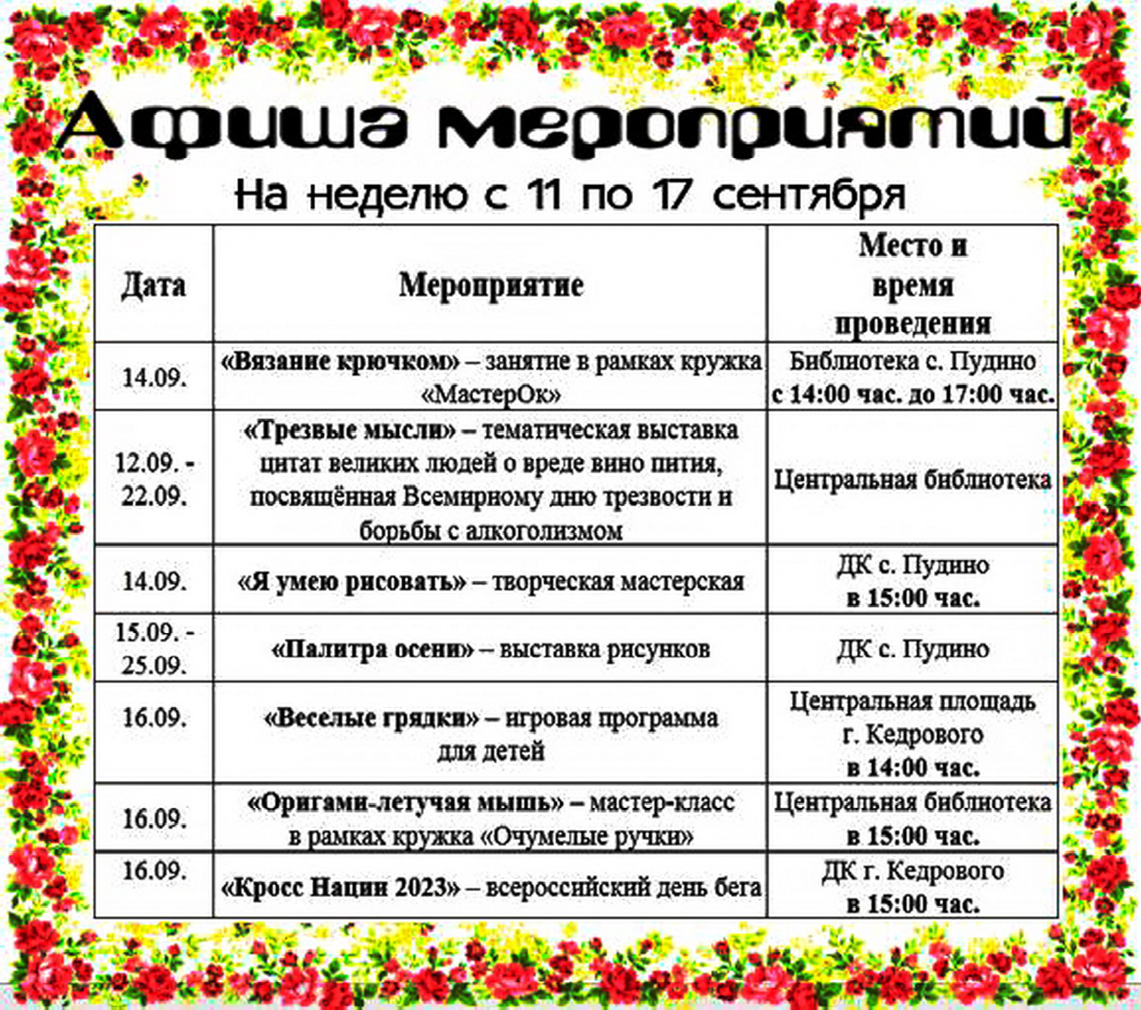
ÏÐÎÃÍÎÇ ÏÎÃÎÄÛ
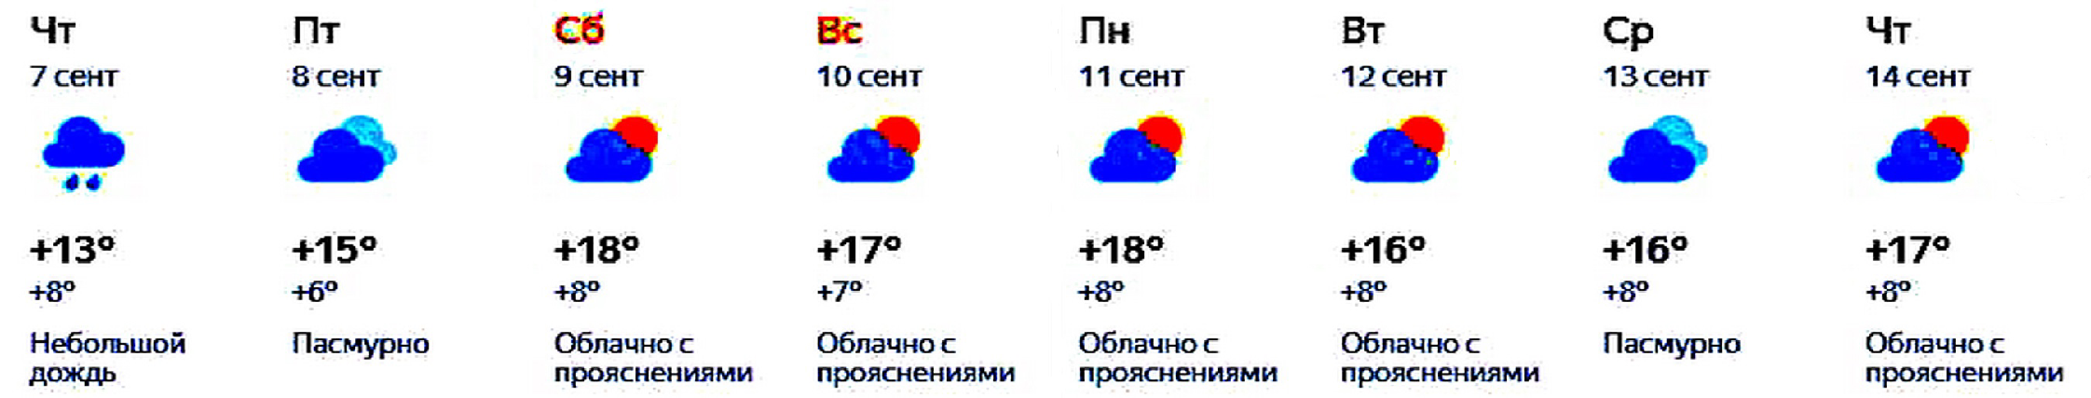

НАШ АДРЕС:
636615, г. Кедровый, 1 мкр-н., д.61 (школа). Тел. (8-38250) 35-115
E-mail: vkedr@tomsk.gov.ru
Выходит еженедельно по четвергам. Цена свободная.
Тираж 200 экз.
Учредитель газеты Муниципальное образование
«Город Кедровый»
Компьютерная верстка: Е.А. Корницел От й.
печатано на ризографе RISO, г. Кедровы
Ответственный за выпуск ШАП
ОВАЛОВА Е.П.
Подписано в печать 06.09.2023
За достоверность информации ответственность несут авторы публикаций, за рекламу и объявления - рекламодатели

